**До уваги платників, які здійснюють реалізацію підакцизних товарів і застосовують РРО/ПРРО!**

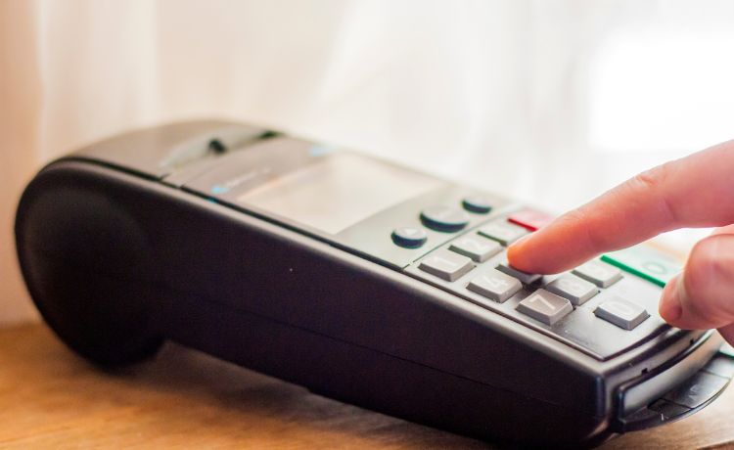

Відділ комунікацій з громадськістю управління інформаційної взаємодії Головного управління ДПС у Дніпропетровській області (території обслуговування: Амур-Нижньодніпровський, Індустріальний, Дніпровський та Самарський райони м. Дніпра) повідомляє.

З 27 липня 2024 року набрав чинності Закон України від 18 червня 2024 року № 3817-ІХ «Про державне регулювання виробництва і обігу спирту етилового, спиртових дистилятів, біоетанолу, алкогольних напоїв, тютюнових виробів, тютюнової сировини, рідин, що використовуються в електронних сигаретах, та пального» (далі – Закон № 3817) крім окремих його норм.

При цьому, п. 2 розд. ХІІ «Прикінцеві положення» Закону № 3817 установлено, що Закон України від 19 грудня 1995 року № 481/95-BP «Про державне регулювання виробництва і обігу спирту етилового, спиртових дистилятів, алкогольних напоїв, тютюнових виробів, рідин, що використовуються в електронних сигаретах, та пального» (далі – Закон № 481) втрачає чинність з 1 січня 2025 року, положення Закону № 481 до дня втрати ним чинності застосовуються в частині, що не суперечить положенням Закону № 3817.

Згідно із ст. 15 Закону № 481 у додатку до ліцензії на роздрібну торгівлю алкогольними напоями, тютюновими виробами, рідинами, що використовуються в електронних сигаретах, пальним суб’єктом господарювання зазначається адреса місця торгівлі і вказуються перелік електронних контрольно-касових апаратів (далі – РРО), та інформація про них: модель, модифікація, заводський номер, виробник, дата виготовлення; реєстраційні номери книг обліку розрахункових операцій (далі – КОРО), які знаходяться у місці торгівлі, фіскальні номери програмних реєстраторів розрахункових операцій (далі – ПРРО).

У разі зміни відомостей, зазначених у виданій суб’єкту господарювання (у тому числі іноземному суб’єкту господарювання, який діє через своє зареєстроване постійне представництво) ліцензії (за винятком змін, пов’язаних з реорганізацією суб’єкта господарювання (у тому числі іноземного суб’єкта господарювання, який діє через своє зареєстроване постійне представництво) та/або зміною типу акціонерного товариства), суб’єкт господарювання зобов’язаний у місячний термін з дня внесення таких змін звернутися до органу, який видав ліцензію, з відповідною заявою.

Орган, який видав ліцензію, на підставі заяви суб’єкта господарювання (у тому числі іноземного суб’єкта господарювання, який діє через своє зареєстроване постійне представництво) протягом трьох робочих днів видає суб’єкту господарювання (у тому числі іноземному суб’єкту господарювання, який діє через своє зареєстроване постійне представництво) ліцензію, оформлену на новому бланку з урахуванням змін.

Законом № 481 не встановлено окремих вимог до заяви та пакету документів, які подаються для внесення змін щодо РРО/ПРРО (КОРО), через який здійснюється реалізація алкогольних напоїв, зазначених у додатку до ліцензії на право роздрібної торгівлі алкогольними напоями.

Оскільки плата за ліцензію на роздрібну торгівлю алкогольними напоями, крім сидру та перрі (без додання спирту), встановлена за кожний окремий, зазначений в ліцензії РРО/ПРРО (КОРО), що знаходиться у місці торгівлі, то у разі, якщо у суб’єкта господарювання, передбачено збільшення кількості РРО/ПРРО (КОРО), такий суб’єкт господарювання повинен внести плату за ліцензію на роздрібну торгівлю алкогольними напоями в розмірі, передбаченому ст. 15 Закону № 481.

Водночас, з 1 січня 2025 року набувають чинності норми Закону № 3817 в частині функціонування Єдиного реєстру ліцензіатів з виробництва та обігу спирту етилового, спиртових дистилятів, алкогольних напоїв, тютюнових виробів, тютюнової сировини та рідин, що використовуються в електронних сигаретах та Єдиного реєстру ліцензіатів та місць обігу пального та внесення до таких реєстрів змін.

Таким чином, якщо зміни відомостей щодо РРО/ПРРО (КОРО), через які здійснюється реалізація підакцизних товарів, зазначених у додатку до виданої суб’єкту господарювання ліцензії на право роздрібної торгівлі алкогольними напоями, тютюновими виробами, рідинами, що використовуються в електронних сигаретах чи пальним відбуваються до 1 січня 2025 року, суб’єкт господарювання, у місячний термін з дня внесення таких змін, надає органу, що видав ліцензію, заяву у довільній формі із зазначенням адреси місця торгівлі, переліку РРО/ПРРО (КОРО), які знаходяться у місці торгівлі та інформації про них: модель, модифікація, заводський номер, виробник, дата виготовлення; реєстраційні номери посвідчень КОРО, які знаходяться у місці торгівлі, фіскальні номери ПРРО, дату початку їх обліку в контролюючих органах, а також документи, які потребують внесення змін (ліцензія з додатком).

У разі, якщо суб’єкт господарювання вносить зміни у додаток до ліцензії на право роздрібної торгівлі алкогольними напоями, якими передбачено збільшення кількості РРО/ПРРО (КОРО), такий суб’єкт господарювання повинен внести плату за ліцензію на роздрібну торгівлю алкогольними напоями за кожен РРО/ПРРО (КОРО), що додається.

Орган, який видав ліцензію, на підставі заяви суб’єкта господарювання протягом трьох робочих днів видає суб’єкту господарювання ліцензію, оформлену на новому бланку з урахуванням змін.